COMUNICATO STAMPA
Würth Elektronik eiSos presenta il più piccolo trasformatore 1:N WE-MTCI
Piccolo, schermato, solido e versatile
Waldenburg (Germania), 6 Dicembre 2018 – Si allarga la categoria di induttanze accoppiate della Würth Elektronik eiSos: nasce la bobina doppia WE-MTCI SMT Multi-Turn Ratio. Con questo articolo il produttore di componenti elettronici ed elettromeccanici presenta la bobina doppia (modello 5030) più piccola fino ad oggi, caratterizzata da diversi rapporti di avvolgimento che vanno da 1:1,5 a 1:3. La bobina doppia con schermatura elettromagnetica e con un isolamento di 0,8 kV è indicata per una temperatura d'esercizio da -40 a +125 °C.
Il trasformatore WE-MTCI è disponibile in diverse versioni per correnti nominali che vanno da 0,45 a 0,95 A. Questa bobina doppia è una soluzione ideale per convertitori buck/boost con tensione in uscita regolata e non. Anche i convertitori isolati, come ad esempio i convertitori flyback, con volumi d'imballaggio notevoli, rappresentano un campo d'impiego, così come i convertitori step-up o step-down con avvolgimento ausiliario o le applicazioni con autotrasformatori. La bobina doppia WE-MTCI è da subito disponibile a magazzino in qualsiasi quantità. E' possibile richiederne campioni gratuiti.

Immagini disponibili
Le seguenti immagini possono essere scaricate da internet e stampate: http://www.htcm.de/kk/wuerth

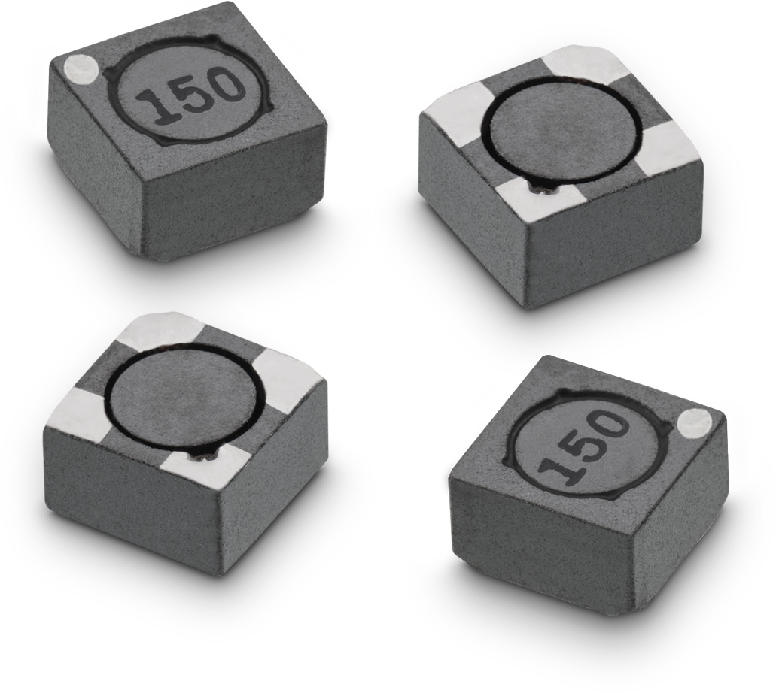
Foto di: Würth Elektronik eiSos
La nuova e più piccola bobina doppia della Würth Elektronik eiSos:
WE-MTCI SMT Multi-Turn Ratio.

Informazioni sul Würth Elektronik eiSos
La società Würth Elektronik eiSos GmbH & Co. KG è produttrice di componenti elettronici ed elettromeccanici per il settore dell'elettronica. Nel 2017 l'impresa ha offerto impiego a 6700 dipendenti. Il gruppo Würth Elektronik eiSos è uno dei maggiori produttori europei di componenti passivi, attivo in 50 Paesi, con stabilimenti in Europa, Asia e America settentrionale che riforniscono una clientela sempre crescente a livello mondiale.
La gamma di prodotti comprende componenti per la compatibilità elettromagnetica (CEM), induttori, trasduttori, componenti HF, varistori, condensatori, resistenze, quarzi, oscillatori, moduli d'alimentazione, trasformatori di energia wireless, LED, sensori, connettori, elementi per la fornitura di corrente, tasti e interruttori, tecniche di connessione, portafusibili e soluzioni per la trasmissione di dati wireless.
Con la partnership tecnologica con la squadra di Formula E Audi ABT Schaeffler ed il suo forte supporto alle corse della Formula E, il gruppo imprenditoriale mostra la sua forza innovativa nel settore della mobilità elettrica (www.we-speed-up-the-future.com).
Würth Elektronik eiSos fa parte del gruppo Würth, leader mondiale nelle tecniche di montaggio e di fissaggio.
Würth Elektronik: more than you expect!
Per ulteriori informazioni consultare il sito www.we-online.com

Per ulteriori informazioni:  Würth Elektronik eiSos GmbH & Co. KG  Sarah Hurst  Max-Eyth-Strasse 1  74638 Waldenburg  Germania  Telefono: +49 7942 945-5186  E-Mail: sarah.hurst@we-online.de  www.we-online.de | Contatto per la stampa:  HighTech communications GmbH  Brigitte Basilio  Brunhamstrasse 21  81249 München  Germania  Telefono: +49 89 500778-20  Fax: +49 89 500778-77  E-Mail: b.basilio@htcm.de  www.htcm.de

